**GUIA DE ESTUDIO 2° MEDIO**

Nombre: _______________________________curso:___________ fecha: ________

Ya conocemos más nuestro cuerpo y podemos saber cómo funcionan nuestros músculos, pero antes de elaborar un plan de entrenamiento necesitamos saber lo esencial para que realicemos actividad física, y para eso es muy importante saber qué aspectos de nuestra condición física debemos mejorar, porque todos tenemos capacidades distintas y así mantenernos sanos y no correr riesgos al entrenar.

1. **Diagnóstico de la resistencia cardiorrespiratoria capacidad de recuperación cardiaca:**

Para diagnosticar esta capacidad aplicaremos el **test de ruffier**, este es un test basado en una fórmula que sirve para obtener un coeficiente que nos da una valoración acerca de nuestro estado de forma. Dicho coeficiente se obtiene mediante la realización de 30 flexiones de piernas (sentadillas) de un tiempo de 45 [segundos](https://es.wikipedia.org/wiki/Segundo).

Para eso utilizaremos 3 mediciones de pulso:

1. P0: PULSO EN REPOSO. (latidos/min.)
2. P1: PULSO INMEDIATO DESPUES DEL EJERCICIO. (latidos/min.)
3. P2: PULSO 1 MINUTO DESPUES DE FINALIZAR EL EJERCICIO. (latidos/min.)

Es muy importante que antes de la aplicación de este test estés al menos 15 minutos en reposo.

INSTRUCCIONES:

Para medir nuestro pulso en el cuello, coloque los dedos índice y medio al lado de la manzana de Adán en la depresión ligera y suave. Presione suavemente hasta que localice el pulso. Durante 15 segundos contaras tus latidos. Luego multiplica el resultado por 4 y tendrás tus latidos/min.

1- Registra tu P0 (reposo), anótalo en tu cuaderno.

1. Ejecuta a ritmo contante 45 segundos de sentadillas a un ángulo de 90º de flexión de rodillas, ubicando las manos en tus caderas, una vez finalizado, registra inmediatamente tu pulso (P1), anótalo en tu cuaderno.
2. Descansa 1 minuto y luego toma tu pulso (P2), anótalo en tu cuaderno.
3. Realiza la siguiente operación matemática con tus datos:

(P0+p1+p2)-200

__________________

10

5. llevas el resultado final a la siguiente tabla:

|  |  |
| --- | --- |
| **Resultado test ruffier** | |
| 0 | Excelente propio de atletas |
| 0,1 a 5 | bueno |
| 5,1 a 10 | Medio |
| 10,1 a 15 | insuficiente |
| 15,1 a 20 | Malo (requiere supervisión médica) |

2**- Evaluación de la flexibilidad:**

Existen diversas formas de evaluar flexibilidad de las distintas articulaciones, pero ellas requieren de recursos materiales difíciles de acceder, por lo que la prueba utilizada es la prueba de **Wells** que mide la flexibilidad de tronco y musculatura posterior de las piernas (isquiotibiales)

Test de Wells:

Debes sentarte frente a una banca o peldaño y extender tus rodillas, luego flecta tu tronco intentando llegar lo más adelante posible pasando delante de la punta de los pies.

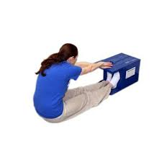

Mide cuantos centímetros pasas delante de la punta de los pies, o cuantos te faltan para llegar dicho punto. La punta de los pies es equivalente al punto 0

|  |  |  |  |
| --- | --- | --- | --- |
| Valores varones (cms) | estado | Valores damas (cms) | resultados |
| Menos de 0 | Mala flexibilidad. | 0 o menos | Mala flexibilidad |
| Punto 0 | Flexibilidad media | 0 a 5 | Flexibilidad media |
| De1 a 10 | Buena flexibilidad | 6 a 20 | Buena flexibilidad |
| Más de 10 | Excelente flexibilidad | Más de 20 | Excelente flexibilidad. |

3**- Evaluación de la fuerza y estabilidad abdominal**

Su objetivo es conocer tu **fuerza-resistencia abdominal para evaluar la estabilidad de tu zona media**, y por tanto, de tu columna vertebral.

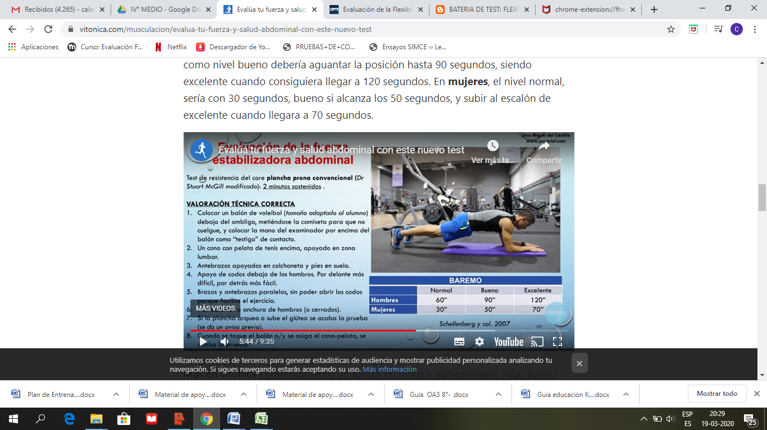Consiste en ejecutar una plancha y medir cuanto tiempo puedes sostener la plancha sin comenzar a moverte o bajar tu zona abdominal, debes medir en segundos. Es importante mantener la posición, si esta es evidentemente movida de la posición inicial el tiempo se debe detener. (En la imagen podrás encontrar la postura correcta)

|  |  |  |  |
| --- | --- | --- | --- |
|  | **Normal** | **Bueno** | **Excelente** |
| **Hombres** | 60” | 90” | 120” |
| **Mujeres** | 30” | 50” | 70” |

4. **Evaluación del índice de masa corporal (IMC)**

El IMC es la relación entre peso y estatura del sujeto que permite establecer el nivel nutricional de este. Para obtener tu IMC debes medir tu estatura y obtener tu peso en kgs.

Luego debes realizar la siguiente operación matemática:

1. Calcula tu estatura al cuadrado ( estatura en metros x estatura en metros)

Ejemplo estatura 1,60: (1,60 x 1,60= 2,56)

Mi estatura al cuadrado es 2,56

1. Tu peso en kgs divídelo por el resultado de tu estatura al cuadrado

Ejemplo peso 65 kgs y mido 1, 60

65 kgs/ 2,56= 25,3

Mi índice de masa corporal será DE: 25,3

**Tabla para HOMBRES:**

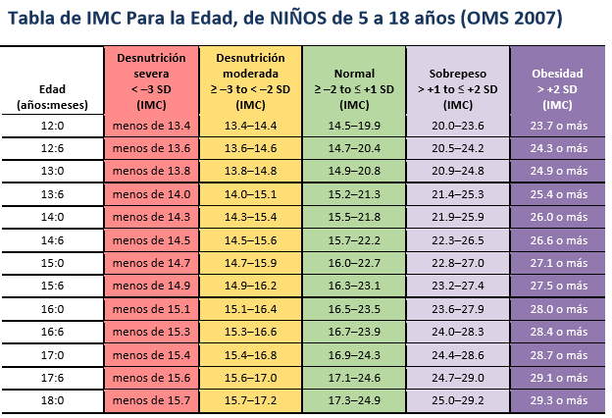

**Tabla para MUJERES:**

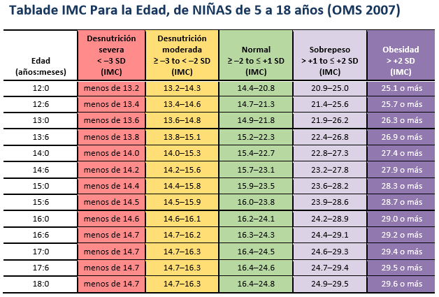

**ACTIVIDAD:**

**1-Realiza un diagnóstico de tu condición física, aplicando los 4 test mostrados en esta guía. (Registra todos los resultados y califica en cada test en que condición te encuentras)**

**2- Realiza una reflexión de tus resultados, analizando que factores inciden en ellos.**